Simulasi Perancangan Jaringan Untuk Suatu Perusahaan Menggunakan Hybrid Network

Raka Yama Putra [1], Gisela Gabriela Juliana Harahap [2], Ghozi Rafi Janitra [3], Anastacia Valentina Sinaga [4]. Desy Anggraini Pratidina [5]

Jurusan Teknik Telekomunikasi, Fakultas Teknik Elektro, Universitas Telkom

Jl. Telekomunikasi No 1, Terusan Buahbatu – Bojongsoang, Sukapura, Kec Dayeuhkolot, Bandung, Indonesia

*Abstract*—

Kata kunci — Topologi,Jaringan,Hybrid,Simulasi,Cisco Packettracer,VLSM,Switch,Router,Routing Table,IPv4,Subnet Mask,Prefix,Static Routing,DNS,Server.

# PENDAHULUAN

*Hybrid network* adalah jaringan berbasis *client-server* dimana di dalam jaringan tersebut selain server menyediakan kebanyakan sumber yang dibutuhkan oleh *user*, tetapi *user* juga masih dapat mengakses sumber-sumber yang disediakan oleh user lain (*peer-to-peer*) dalam satu *workgroup*[1].

Tujuan dari dari paper ini untuk mensimulasikan suatu perancangaan jaringan di suatu lingkup perusahaan dengan mengimplementasikan teknologi jaringan berbasis Topologi Hybrid, sehingga kedepannya simulasi ini diharapkan dapat mempermudah siapapun untuk membangun sebuah jaringan telekomunikasi.

Adapun dalam perancangan ini, kami hanya membahas tentang konfigurasi *router* menggunakan metode statik maupun dinamik untuk menghubungkan jaringan yang berbeda *network address* di setiap divisi perusahaan. Jaringan tersebut akan kami rancang menggunakan topologi Hybrid yang akan menggabungkan antara topologi *ring* yang menghubungkan antar *router* dan topologi *star* untuk menghubungkan *router* dengan *end-devices.* Selanjutnya kami lakukan manajemen *IP Address* dengan metode *VLSM* agar jaringan ini lebih efisien dalam penggunaan *IP Address* nya sehingga kita dapat memanfaatkan *subnetting* dengan alokasi sesuai kebutuhan *host*-nya. Setelah kerangka rancangan jaringan sudah selesai selanjutnya kami melakukan konfigurasi DNS Server sebagai server utama yang dapat diakses oleh seluruh host dari berbagai divisi pada jaringan ini.

# II. APA ITU TOPOLOGI? DAN APA ITU CISCO PACKET TRACER?

Topologi jaringan adalah salah satu aturan bagaimana menghubungkan computer (node) satu sama lain secara fisik dan pola hubungan antara komponen-komponen yang berkomunikasi melalui media atau peralatan jaringan, seperti server,workstation, hub/switch, dan pemasangan kabel (media transmisi data)[2]. Dalam simulasi kali ini kita menggunakan Topologi Hybrid yaitu adanya penggabungan dari dua maupun lebih jenis topologi jaringan yang tidak sama. Seperti pada suatu jaringan yang telah menggunakan topologi ring kemudian digabungkan pada jaringan yang lainnya dan menggunakan topologi star. Dengan hal ini maka untuk topologi yang baru telah terbentuk dari hubungan topologi jaringan tersebut.

*Cisco Packet Tracer* adalah simulator alat-alat jaringan Cisco yang sering digunakan sebagai media pembelajaran dan pelatihan, dan juga dalam bidang penelitian simulasi jaringan komputer[3].

Di dalamnya kita disediakan beberapa *device* seperti *Router, Switch, HUB,* dan *END-Device* (*PC* dan *Laptop*) untuk kita simulasikan. Kita juga dapat mengkonfigurasi router dengan metode static maupun routing dinamik. Pada *END-Device* kita juga dapat mensetting I*P Address*, IPV4, maupun IPV6 dengan metode statik maupun DHCP.

# III. PERANCANGAN

Dalam kasus ini kami merancang setiap gedung memiliki dua buah *switch cisco* dan satu buah *router cisco*. Kami simulasikan gedung satu dan dua terhubung ke sebuah *router cisco* sebagai *gateway* ke *webserver*. Kami menggunakan *IP address* 192.168.10.0 /24 dengan metode perhitungan VSLM, dan kami menggunakan *IP address* terakhir dari hasil perhitungan VLSM sebagai *IP address webserver*.

TABEL I

RANCANGAN KEBUTUHAN HOST PERMINTAAN USER

|  |  |  |  |  |
| --- | --- | --- | --- | --- |
|  | Gedung I | | Gedung II | |
| Division | A | B | C | D |
| PC Host | 64 Host | 28 Host | 7 Host | 16 Host |

## MENGHITUNG SUBNETTING

Setelah kami mengetahui kebutuhan *user* di setiap divisi, maka selanjutnya adalah menghitung *subnetting* di setiap divisi agar penggunaan *ip address* menjadi efisien.

TABEL II

PENGHITUNGAN KEBUTUHAN HOST PERMINTAAN USER MENGGUNAKAN METODE VLSM

|  |  |  |
| --- | --- | --- |
| *Division* | *IP address* | *Subnet Mask* |
| *Divisi (A)* | 192.168.10.0 /25 | 255.255.255.128 |
| *Divisi (B)* | 192.168.10.128 /27 | 255.255.255.224 |
| *Divisi (C)* | 192.168.10.192 /28 | 255.255.255.240 |
| *Divisi (D)* | 192.168.10.160 /27 | 255.255.255.224 |
| *Router 0 – 1* | 192.168.10.240 /30 | 255.255.255.252 |
| *Router 1 – 2* | 192.168.10.244 /30 | 255.255.255.252 |
| *Router 1 - Webserver* | 192.168.10.252 /30 | 255.255.255.252 |
| Available (cadangan untuk penambahan) | 192.168.10.208 /28 192.168.10.224 /28 | 255.255.255.240 |

## RANCANGAN TOPOLOI HYBRID

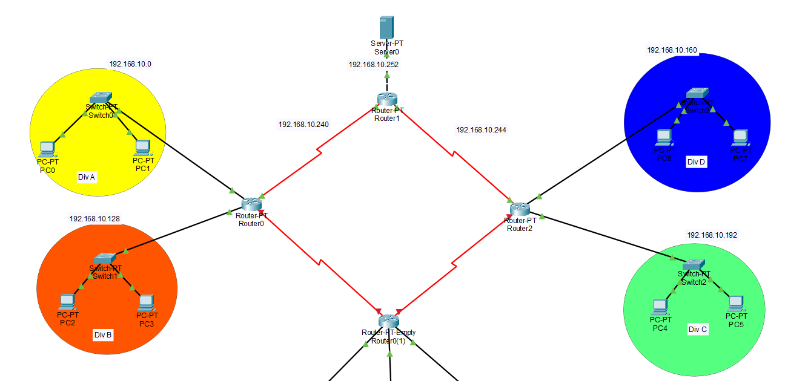

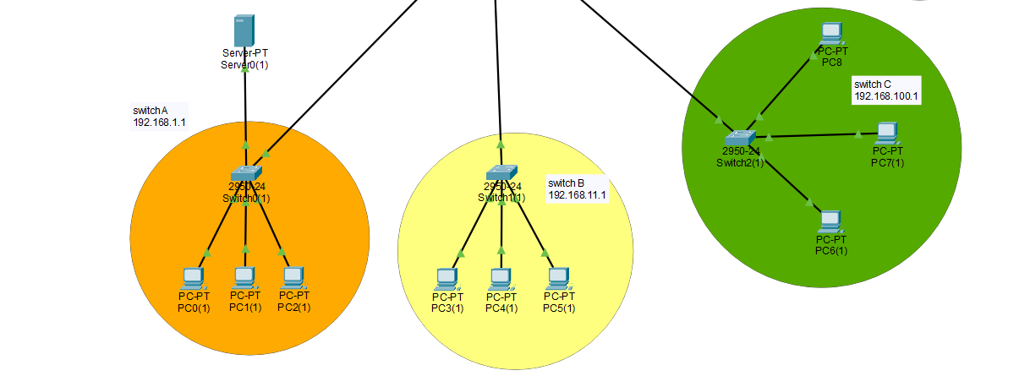

Gambar. 1. Rancangan Topologi Hybrid

Dalam rancangan topologi hybrid ini, kami menggabungkan topologi ring yang menghubung kan router dan topologi star di masing masing swtichnya. Dalam topologi hybrid ini juga kami menggabungkan dua buah server, satu server untuk gateway web master, dan satu server lagi untuk mengatur ip DHCP di divisi E,F,G.

Kami menggunakan *serial cable* untuk menghubungkan antar *router*, selanjutnya kami menggunakan kabel UTP dengan konfigurasi straight dan menggunakan konektor RJ-45 untuk menghubungkan dari router ke *switch*, maupun dari *switch* ke *end-device*. Yang terakhir kami mengguanakan kabel UTP dengan konfigurasi *Cross-over* dan konektor RJ-45 untuk menghubungkan router 0 dengan PC-Server

**KONFIGURASI ROUTER

Gambar. 2*. Routing Table* pada *Router* 0

Berikut adalah routing table pada router 0 yang didalamnya terdapat alamat ip yang melewati router tersebut dan terkoneksi langsung. *Router* ini yang menghubungkan semua perangkat yang ada Gedung 1 (divisi a dan b) dan router 1.Selanjutnya pada router 1, 2, 3 kami juga melakukan konfigurasi yang sama seperti router 0 dengan cara *routing* statik.

Setelah semua *router* telah terhubung dan terkonfigurasi selanjutnya mengkonfigurasi *web server* dengan mengaktifkan *service DNS* agar *web server* dapat di akses oleh seluruh *PC* di setiap divisinya. Selanjutnya seluruh *PC* harus diisikan alamat *DNS server* dengan IP computer *Web Server.*

# IV. SIMULASI

Setelah semua rancangan jaringan telah siap, kami menguji jaringan ini dengan cara mensimulasikan komunikasi antar PC-Host dengan cara melakukan test ping ke PC yang dituju. Simulasi yang pertama adalah komunikasi antar PC di satu divisi pada Gedung yang sama. Disebutkan pada gambar bahwa PC0 (divisi A) dengan IP 192.168.10.2 /25 telah terhubung dengan PC1 (divisi A) dengan IP 192.168.10.3 /25 dan hasilnya kita mendapat balasan dari PC1 dengan IP 192.168.10.2/25 berupa 32 byte paket dengan latensi <1ms. Dengan hasil ini terlihat bahwa mereka dapat berkomunikasi dengan baik

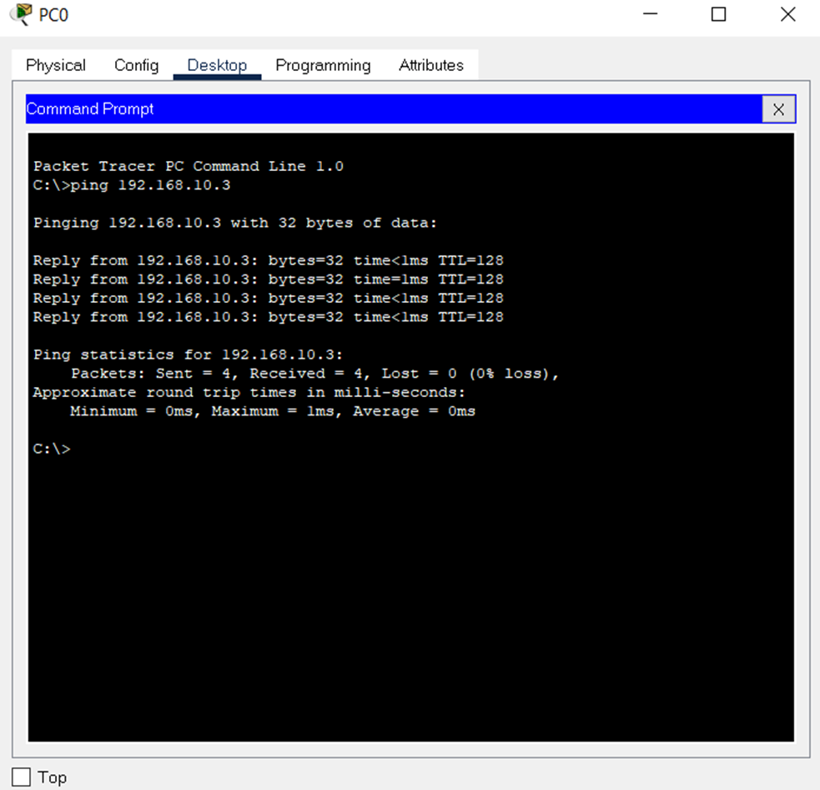

Gambar. 3*. Test Ping PC-0 ke PC-1*

Simulasi yang kedua adalah komunikasi antar PC ke divisi lain pada Gedung yang sama. Menurut hasil perhitungan dengan VLSM bahwa PC-1 (divisi A) dengan IP 192.168.10.3/25 telah terhubung dengan PC 2 (divisi B) dengan IP 192.168.10.130 /27 dan hasilnya kita mendapat balasan dari PC-2 dengan IP 192.168.10.130/27 berupa 32 byte paket dengan latensi <1ms. Dengan hasil ini terlihat bahwa mereka dapat berkomunikasi dengan baik.

Simulasi yang ketiga adalah komunikasi antar PC ke divisi lain pada Gedung yang berbeda. Menurut hasil perhitungan dengan VLSM bahwa PC2 (divisi B) Gedung 1 dengan IP 192.168.10.130 /27 telah terhubung dengan PC 4 (divisi C) Gedung 2 dengan IP 192.168.10.194 /28 dan hasilnya kita mendapat balasan dari PC-4 dengan IP 192.168.10.194/28 berupa 32 byte paket dengan latensi <1ms. Dengan hasil ini terlihat bahwa mereka dapat berkomunikasi dengan baik.

Simulasi yang keempat adalah komunikasi PC host dengan gateway. Dalam simulasi ini kami menguji komunikasi ke gateway divisi C. simulasi ini kami menggunakan PC-4 dengan alamat IP 192.168.10.194 /28 yang berada di (divisi C) menghubungkan komunikasi ke router 2 dengan ip 192.168.10.193 /28, dan hasilnya kita mendapat balasan dari router 2 (gateway divisi C) dengan IP 192.168.10.193/28 berupa 32 byte paket dengan latensi <1ms dan tentu saja tidak ada paket loss sama sekali. Dengan hasil ini terlihat bahwa mereka dapat berkomunikasi dengan baik.

Simulasi yang kelima adalah komunikasi PC web server dengan gateway. Dalam simulasi ini kami menguji komunikasi ke gateway router 1. simulasi ini kami menggunakan PC-server dengan alamat IP 192.168.10.254 /30 menghubungkan komunikasi ke router 1 dengan ip 192.168.10.253 /30, dan hasilnya kita mendapat balasan dari router 1 (gateway menuju web server) dengan IP 192.168.10.253/30 berupa 32 byte paket dengan latensi <1ms dan tentu saja tidak ada paket loss sama sekali. Dengan hasil ini terlihat bahwa mereka dapat berkomunikasi dengan baik.

Simulasi yang keenam adalah komunikasi PC Host dengan web server. Dalam simulasi ini kami menguji komunikasi ke web server. simulasi ini kami menggunakan PC-server dengan alamat IP 192.168.10.2 /25 menghubungkan komunikasi ke web server dengan ip 192.168.10.253 /30, dan hasilnya kita mendapat balasan dari web server dengan IP 192.168.10.254 /30. berupa 32 byte paket dengan latensi <1ms dan tentu saja tidak ada paket loss sama sekali. Pada command prompt di PC-0 kami langsung mengetikkan perintah “ping tubes.com” dikarenakan kami sudah mengaktifkan DNS Server pada PC-server. Dengan hasil ini terlihat bahwa mereka dapat berkomunikasi dengan baik.

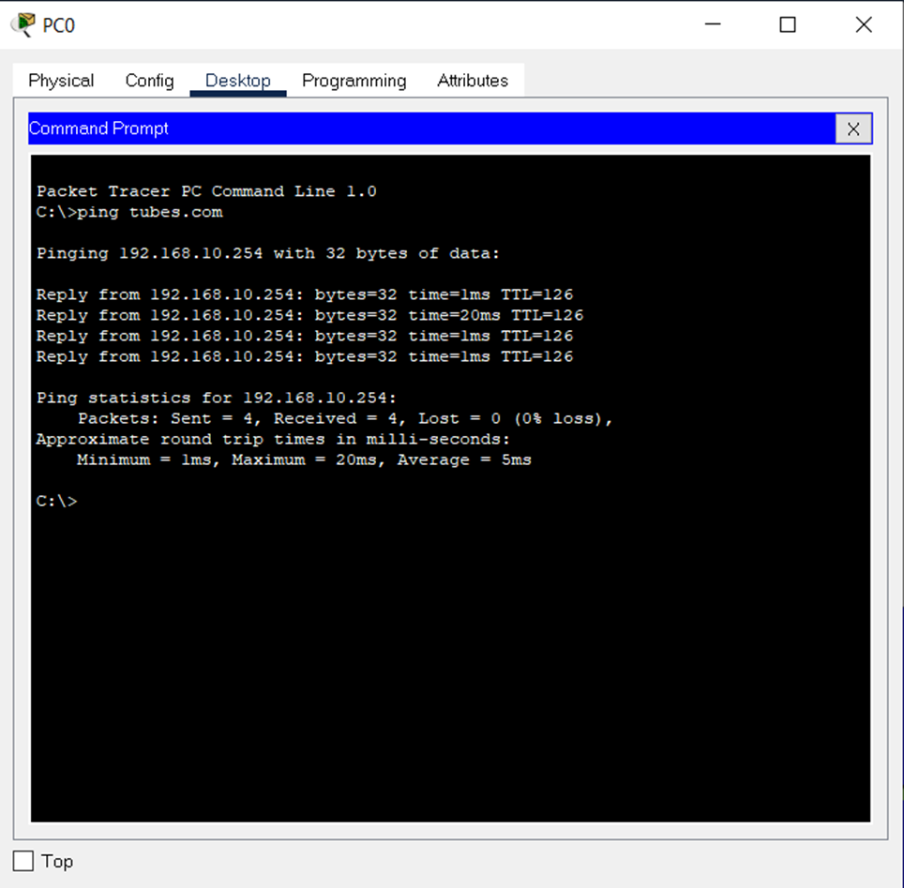

# KESIMPULAN

The template will number citations consecutively within brackets [1]. The sentence punctuation follows the bracket [2]. Refer simply to the reference number, as in [3]—do not use “Ref. [3]” or “reference [3]” except at the beginning of a sentence: “Reference [3] was the first ...”

Number footnotes separately in superscripts. Place the actual footnote at the bottom of the column in which it was cited. Do not put footnotes in the abstract or reference list. Use letters for table footnotes.

Unless there are six authors or more give all authors’ names; do not use “et al.”. Papers that have not been published, even if they have been submitted for publication, should be cited as “unpublished” [4]. Papers that have been accepted for publication should be cited as “in press” [5]. Capitalize only the first word in a paper title, except for proper nouns and element symbols.

For papers published in translation journals, please give the English citation first, followed by the original foreign-language citation [6].

1. G. Eason, B. Noble, and I. N. Sneddon, “On certain integrals of Lipschitz-Hankel type involving products of Bessel functions,” Phil. Trans. Roy. Soc. London, vol. A247, pp. 529–551, April 1955. *(references)*
2. J. Clerk Maxwell, A Treatise on Electricity and Magnetism, 3rd ed., vol. 2. Oxford: Clarendon, 1892, pp.68–73.
3. I. S. Jacobs and C. P. Bean, “Fine particles, thin films and exchange anisotropy,” in Magnetism, vol. III, G. T. Rado and H. Suhl, Eds. New York: Academic, 1963, pp. 271–350.
4. K. Elissa, “Title of paper if known,” unpublished.
5. R. Nicole, “Title of paper with only first word capitalized,” J. Name Stand. Abbrev., in press.
6. Y. Yorozu, M. Hirano, K. Oka, and Y. Tagawa, “Electron spectroscopy studies on magneto-optical media and plastic substrate interface,” IEEE Transl. J. Magn. Japan, vol. 2, pp. 740–741, August 1987 [Digests 9th Annual Conf. Magnetics Japan, p. 301, 1982].
7. M. Young, The Technical Writer’s Handbook. Mill Valley, CA: University Science, 1989.

**IEEE conference templates contain guidance text for composing and formatting conference papers. Please ensure that all template text is removed from your conference paper prior to submission to the conference. Failure to remove template text from your paper may result in your paper not being published.**

Gambar. 4*. Test Ping PC-0 Ke Web Server*